HONORABLE CONGRESO DEL ESTADO DE CHIHUAHUA

P R E S E N T E.-

El suscrito EDGAR JOSE PIÑON DOMINGUEZ diputado de esta Sexagésima Séptima Legislatura del Congreso del Estado de Chihuahua e integrante del Grupo Parlamentario del Partido Revolucionario Institucional, con fundamento en lo dispuesto por el artículo 68, fracción I, de la Constitución Política del Estado de Chihuahua; los artículos 57, 167 fracción I, 168 y 169 de la Ley Orgánica del Poder Legislativo, así como los artículos 13 fracción IV, 75, 76 y 77 fracción I, del Reglamento Interior y de Prácticas Parlamentarias del Poder Legislativo someto a su consideración y en su caso a su aprobación la iniciativa con carácter de acuerdo por el que se EXHORTE al Poder Ejecutivo Federal a través de la Secretaría de Turismo y al Poder Ejecutivo del Estado de Chihuahua a través de las Secretarías de Hacienda, Economía y obras Publicas para que en razón de sus atribuciones tomen la medidas necesarias para que se concrete el proyecto del Teleférico en la Ciudad de Hidalgo del Parral,Chih., pactado a través del convenio de colaboración signado por el gobierno del Estado de Chihuahua y la Federación a través del programa de Desarrollo Regional Turístico y Sustentable y Pueblos Mágicos, signado en el año 2016.
Y se proyecte en el presupuesto de egresos 2022 las partidas presupuestales para la conclusión del proyecto.
Lo anterior al tenor de la siguiente:

EXPOSICIÓN DE MOTIVOS

Hidalgo del Parral, fue nombrada la Capital Cultural del Estado de Chihuahua por el H. Congreso del Estado gracias a la riqueza de su patrimonio cultural tangible e intangible.
La apuesta por el turismo en el sur del estado de Chihuahua se ha posicionado como una alternativa de desarrollo desde hace 20 años.

En ese sentido la Secretaria de Turismo federal proyectó la instalación de un teleférico en el centro histórico de la ciudad de Parral.

En el año 2015 llegaron a esta ciudad 45 contenedores con el equipo del teleférico que se instalaría de la Mina la Prieta al centro histórico de la ciudad, proveniente de la planta central de la Empresa Doppel Mayer en Austria, con ello cumpliendo la primer etapa del proyecto:

En el año 2016 el entonces gobernador del Estado, Javier Corral Jurado, signó un convenio de colaboración con la Secretaría de Turismo a través del Programa de Desarrollo Regional Turístico Sustentable y Pueblos Mágicos en el que se estableció que se invertirían 68 millones 100 mil pesos en una partida bipartita; 40 millones 760 mil serían entregados por el Estado y 27 millones 340 mil pesos por la Secretaria de Turismo para la segunda etapa del proyecto, que representaba su instalación:

Me permito anexar a la presente iniciativa el convenio de coordinación para el otorgamiento del recurso en cuestión.

Con fecha 27 de febrero de 2017, fueron autorizados por el Comité Dictaminador del Programa de Desarrollo Regional Turístico Sustentable y Pueblos Mágicos un total de 2 proyectos, respecto de los cuales se otorgaron recursos por concepto de subsidio a favor de "LA ENTIDAD FEDERATIVA DE CHIHUAHUA", para el desarrollo de los proyectos que se detallan en el Programa de Trabajo siguiente:

1.- Programa de transferencia de Tecnología por un monto de $500,000 pesos

2.- Segunda etapa del Teleférico en mina la prieta en Hidalgo del Parral por un monto de 26,840.000.00

Importe total del subsidio otorgado 27,340,000.00

El Ejecutivo Federal por conducto de "LA SECTUR" , determino a "LA ENTIDAD FEDERATIVA", por concepto de subsidios y dentro del marco del programa presupuestario "Programa de Desarrollo Regional Turístico Sustentable y Pueblos Mágicos" y el "Programa Especial Concurrente”, el monto total comprometido.- Los recursos públicos destinados para los proyectos objeto del presente Convenio alcanzan un monto total de $68'100,000.00 (Sesenta y ocho millones cien mil pesos 00/100 M.N.), de los cuales "LA ENTIDAD FEDERATIVA" destinará una cantidad de $40'760,000.00 (Cuarenta millones setecientos sesenta mil pesos 00/100 M.N.), adicionalmente a la que se otorgará por parte de "LA SECTUR" conforme a lo establecido en dicho convenio.

A la firma del presente Convenio "LA ENTIDAD FEDERATIVA" y "LA SECTUR" debieron comprometer el gasto por las cantidades establecidas en el presente instrumento jurídico, en términos del artículo 4, fracción XIV, de la Ley General de Contabilidad Gubernamental. Por lo tanto, el presente fungiría como documentación justificativa del compromiso de tales recursos y a la vez se acreditaría la suficiencia presupuestaria con que cuenta "LA ENTIDAD FEDERATIVA" para iniciar los procedimientos de contratación necesarios para la ejecución de los proyectos que se refieren en la Cláusula SEGUNDA; en cumplimiento a lo dispuesto por la Ley de Adquisiciones, Arrendamientos y Servicios del Sector Público o la Ley de Obras Públicas y Servicios Relacionados con las Mismas, y sus Reglamentos, según corresponda.

Los recursos federales no aplicados al 31 de diciembre del ejercicio fiscal se deberán reintegrar a la Tesorería de la Federación, dentro de los primeros quince días naturales del año siguiente.

El compromiso jurídico del presente convenio no se cumplió por parte del anterior gobierno del estado, el recurso federal llego en tiempo y forma para dar continuidad a la instalación del teleférico en Parral, sin embargo la contraparte del Estado no fue aportada e incluso se busco modificar el presente convenio para cambiar el objetivo del recurso federal.

Finalmente el gobierno del estado cayo en subejercicio se perdió el monto federal y nunca se aporto la contraparte del estado, dejando en el limbo jurídico, presupuestal y de conclusión un proyecto turístico en la ciudad de Parral en el cual se había ya invertido mas de cien millones de pesos en su adquisición.

De este lamentable acontecimiento han pasado casi 5 años, el teleférico continua en una explanada de la mina la prieta en Parral, el gobierno del estado anterior, no busco en los siguientes ejercicios fiscales establecer un nuevo convenio de colaboración con la Sectur federal y con ello concluir el proyecto.

Finalmente el Teleferico sigue sin instalarse, y es apremiante que esta infraestructura turística ya adquirida por la Federación busque la viabilidad presupuestal para su conclusión.

Es fundamental dar seguimiento y conclusión a los proyectos que han quedado detenidos desde hace 5 años y que en el sur del estado hubieran generado un impacto económico para la región.

Parral se ubica como una de las ciudades con mayor potencial turístico de Chihuahua, su historia, su fisonomía urbana y sus tradiciones han aglutinado un centro historio lleno de atractivos turísticos. El impacto económico del teleférico permitirá a la ciudad generar una nueva dinámica de su producto turístico y con ello ampliar la oferta de atractivos a los visitantes.
El teleférico de Parral permitirá ampliar la oferta turística y generar un detonante junto con los municipios de Guachochi, Valle de Allende, Santa Barbara, Balleza y toda la región sur de chihuahua.
Trabajemos juntos para concretar los proyectos que han quedado inconclusos en la región sur del Estado y que merecen ser terminados

Por lo anteriormente expuesto y con fundamento en lo dispuesto en los artículos invocados en el proemio, sometemos a su consideración el siguiente proyecto con carácter de:

A C U E R D O
UNICA. - Se EXHORTA al Poder Ejecutivo Federal a través de la Secretaría de Turismo, a la Secretaría de Hacienda y Crédito Público y al Poder Ejecutivo del Estado de Chihuahua a través de su Secretaría de Economía, Secretaría de Hacienda y Secretaría de Obras Públicas para que en razón de sus atribuciones tomen la medidas necesarias para que se concrete el proyecto del Teleférico en la Ciudad de Hidalgo del Parral,Chih

ECONÓMICO. Aprobado que sea, túrnese a la Secretaría para que labore la minuta de acuerdo correspondiente.
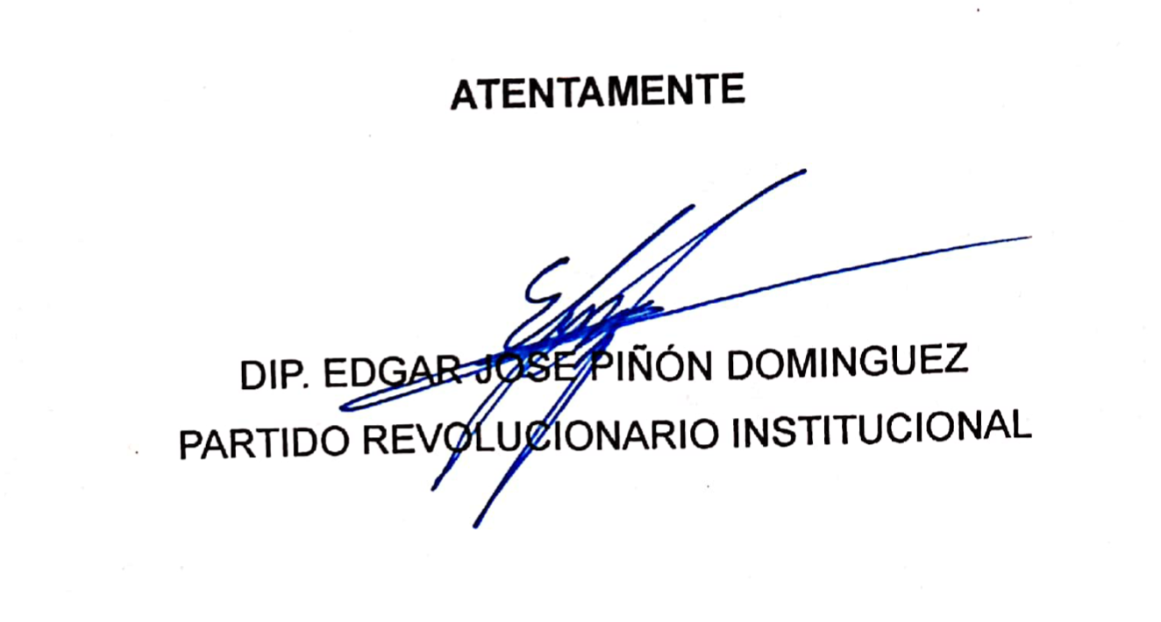
D A D O en el Salón de Sesiones del Palacio del Poder Legislativo a los veintiún días del mes de septiembre del año dos mil veintiuno.

